ကီးဘုတ်ဖိုင်အသစ်ထည့်ခြင်း
Add New ခလုတ်ကို နှိပ်ပါ။ (ပုံ ၁)
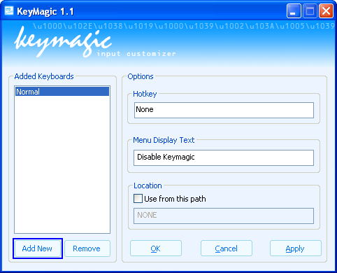
ပုံ ၁
ထည့်လိုသော ဖိုင်ကို ရွှေးလိုက်ပါ။
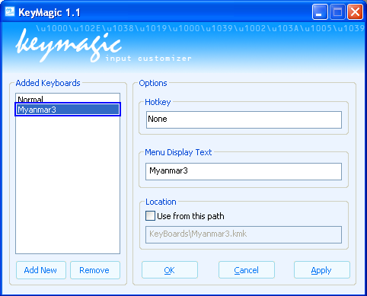
ပုံ ၂
Added Keyboards နေရာတွင် ရွှေးလိုက်သော ဖိုင်နာမည် တစ်ခုတိုး လာပါလိမ့်မည်။ (ပုံ ၂)

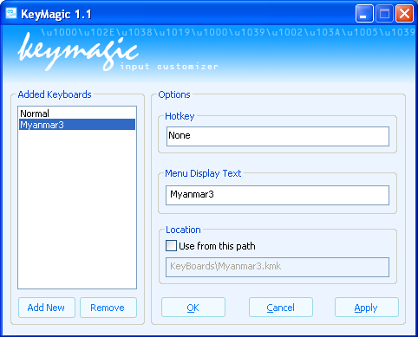
ပုံ ၃
ပြီးလျှင် Ok ကိုနှိပ်ပါ။

Windows Explorer မှ ကီးဘုတ် ထည့်ခြင်း

ကီးဘုတ်ဖိုင် ရှိသော နေရာသို့ရောက်အောင်သွားပါ။ ပြီးလျှင် ကီးဘုတ်ဖိုင်ပေါ်တွင် ညာခလုတ်ကို နှိပ်ပါ။ (ပုံ ၄)
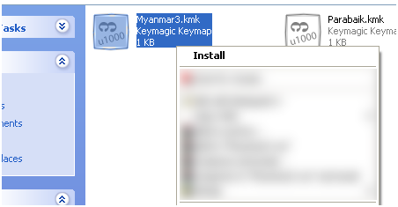
ပုံ ၄
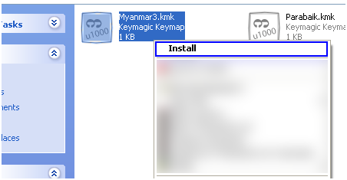
ပုံ ၅
Install ကိုရွှေးပါ။ (ပုံ ၅)

ကီးဘုတ်ဖိုင် ကို ထုတ်ခြင်း

ထုတ်လိုသော ဖိုင်ကို ရွှေးပါ။ (ပုံ ၆)
ပုံ ၆
ပြီလျှင် Remove ကိုနှိပ်ပါ။ (ပုံ ၇)

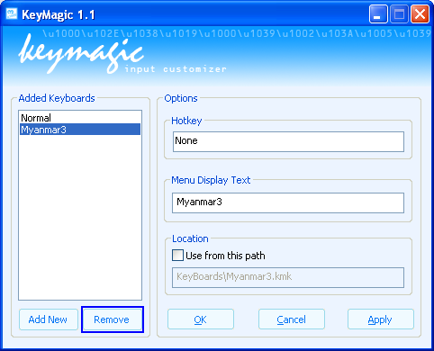
ပုံ ၇
ထုတ်ရန်သေချာလျှင် Apply ကိုနှိပ်ပါ။

ကီးဘုတ်တစ်ခုအတွက် Hotkey ပေးခြင်း

ပေးလိုသော ဖိုင်ကို ရွှေးပါ။ (ပုံ ၈)
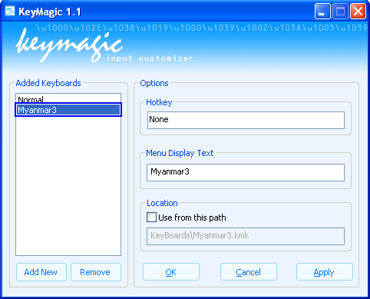
ပုံ ၈
Hotkey ဆိုသောနေရာတွင် ပေးလိုသော ကီးကိုနှိပ်ပါ။ (ပုံ ၉)
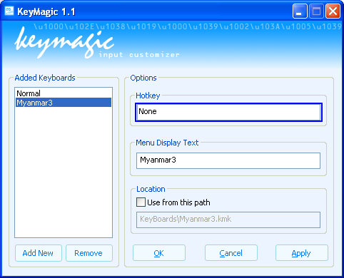
ပုံ ၉

ပြီးလျှင် Apply ကိုနှိပ်ပါ။ (ပုံ ၁ဝ)
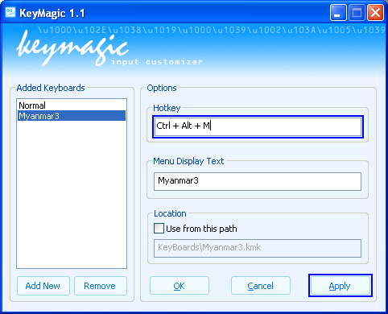
ပုံ ၁ဝ

ကီးဘုတ်ဖိုင်ကို လိုချင်သောနေရာမှ သုံးခြင်း
Use from this path နေရာတွင် အမှန်ရွှေးပါ။ (ပုံ ၁၁)
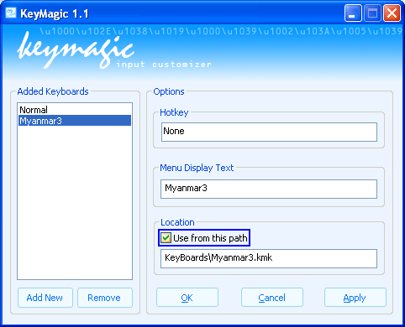
ပုံ ၁၁
သင်သုံးလိုသောနေရာအပြည့်အစုံကို ရိုက်ထည့်ပါ။ (ပုံ ၁၂)
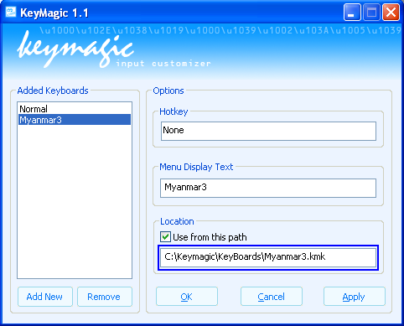
ပုံ ၁၂
Apply ကိုနှိပ်ပါ။

Tray Icon မှ ကီးဘုတ်ရွှေးခြင်း

Keymagic icon ပေါ်တွင် ဘယ်ခလုတ်နှိပ်ပါ။ (ပုံ ၁၅)
ပုံ ၁၅
သုံးချင်သော ကီးဘုတ်ကို ရွှေးပါ။ (ပုံ ၁၆)
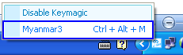
ပုံ ၁၄

ကီးမက်ဂျစ်ကို ပိတ်ရန်
Keymagic Icon ပေါ်တွင် ညာခလုတ်ကိုနှိပ်ပါ။ (ပုံ ၁၇)

Exit ကိုရွှေးပါ။
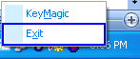
ပုံ ၁၇

Keymap script ရေးရာတွင် အသုံးပြုသော စကားလုံးများ

\\ သည် \ ကိုကိုယ်စားပြုသည်။

\(ဆယ်လီစိတ် ဂဏန်းတန်ဖိုး)
စကားလုံးတစ်ခု၏ တန်ဖိုးကို ကိုစားပြုသည်။
(ဥပမာ \65 = A)
\065, \0100 (ဂဏန်းများ၏ ရှေ့တွင် ၀ မထည့်ရ)

//(မှတ်ချက်)
မှတ်ချက်ရေးရန်အတွက် အသုံးပြုသည်။

FAQ:

မေး: Windows Vista တွင် ကီးဖိုင် အသစ် ထည့် မရပါ။
ဖြေ: Windows Vista ၏ လုပ်ဆောင်ချက်ဖြစ်သော UAC ဖွင့်ထားသောကြောင့်ဖြစ်သည်။ ကီးဖိုင် အသစ်ထည့်ရန် ကီးမက်ဂျစ်ကို Admin အနေဖြင့်ဖွင့်ပါ။ သို့မဟုတ် UAC ကို ပိတ်ပါ။

